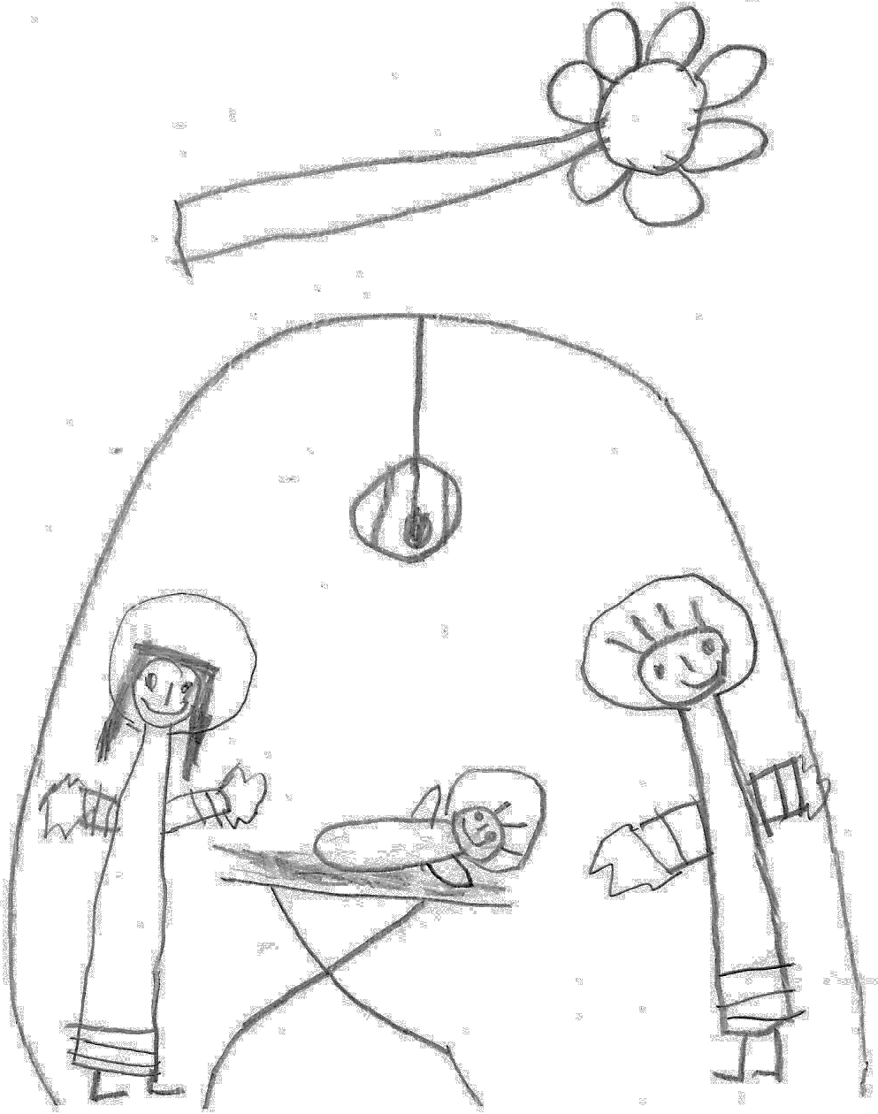**Františkův apoštolský list o významu a hodnotě jesliček  
*Admirabile signum***

**1.**Podivuhodné znamení vánočních jesliček, které jsou křesťanskému lidu tak drahé, stále vzbuzuje úžas a obdiv. Znázornit událost Ježíšova narození znamená prostě a radostně zvěstovat tajemství vtělení Božího Syna. Jesličky jsou totiž jakýmsi živým evangeliem, které vystupuje ze stránek Písma svatého. Když rozjímáme o narození Páně, jsme zváni duchovně se vydávat na cestu a být přitom přitahováni pokorou toho, který se stal člověkem, aby se s každým člověkem setkal. Objevujeme, že nás miluje až do té míry, že se s námi sjednocuje, abychom se také my mohli sjednotit s ním.

Tímto listem bych rád podpořil krásnou tradici našich rodin, které během dní předcházejících Narození Páně staví vánoční betlém, jakož i zvyk umísťovat ho na pracoviště, do škol, nemocnic, vězení, na náměstí… Je to vskutku projev tvůrčí fantazie, která používá velmi různorodých materiálů, aby mohla vzniknout malá mistrovská díla krásy. Učíme se tomu už jako děti, když nám maminka a tatínek spolu s babičkou a dědečkem předávají tento radostný zvyk, který je výrazem bohaté lidové spirituality. Přeji si, aby se tento zvyk nikdy neztratil, ba dokonce doufám, že tam, kde už upadl v zapomnění, bude opět objeven a oživen.

**2.**Původ jesliček souvisí především s několika podrobnostmi v evangeliu o Ježíšově narození v Betlémě. Evangelista Lukáš říká stručně, že Maria „porodila svého jednorozeného syna, zavinula ho do plének a položila do jeslí, protože v zájezdním útulku nebylo pro ně místo“ *(Lk* *2,7)*. Ježíš byl uložen do jeslí, které se latinsky nazývají praesepium, odkud je italské presepe a české *jesličky* (nebo *betlém*).

Při příchodu na tento svět nachází Syn Boží místo tam, kde se krmí zvířata. Seno se stává prvním lůžkem tomu, jenž se ukáže jako „chléb, který sestoupil z nebe“ *(Jan* *6,41)*. Tuto symboliku pochopil již svatý Augustin spolu s dalšími církevními otci, když napsal: „Položili ho do krmelce a on se stal naším pokrmem“ *(*Serm. *189, 4)*. Jesličky skutečně v sobě mají různá tajemství Ježíšova života a působí, že je cítíme jako blízké našemu každodennímu životu.

Přistupme však přímo k původu jesliček, jak je chápeme my. Přenesme se v duchu do Greccia v údolí Reatina; tam se svatý František zastavil pravděpodobně cestou z Říma, kde 29. listopadu 1223 obdržel od papeže Honoria III. schválení svojí řehole. Po jeho pouti do Svaté země mu tamější jeskyně zvláštním způsobem připomněly betlémskou krajinu. A je možné, že *Poverello* byl oslněn mozaikami v římské bazilice Panny Marie Větší, které zobrazují Ježíšovo narození právě poblíž místa, kde se podle starobylé tradice uchovávají desky jeslí.

Františkánské prameny podrobně vypravují, co se v Grecciu stalo. Čtrnáct dní před Vánocemi František oslovil jednoho tamního muže jménem Jan, kterého požádal, aby mu pomohl splnit jedno přání: „Chtěl bych znázornit památku toho Dítěte, které se narodilo v Betlémě, a chtěl bych vidět, pokud možno na vlastní oči, těžkosti, které musel snášet kvůli všemu, co mu už jako novorozenému chybělo, když ležel v jeslích na seně mezi volem a oslem.“[1] Když to ten věrný přítel uslyšel, rychle šel a na určeném místě připravil všecko, jak si světec přál. Dne 25. prosince přišlo do Greccia z různých míst mnoho bratří i muži a ženy z okolí; připravili svíce a pochodně, aby osvítili onu svatou noc. Když přišel František, našel jesle se senem, vola a oslíka. Lidé, kteří se sešli, prožili před tímto výjevem narození nevýslovnou a nebývalou radost. Potom kněz sloužil na jeslích slavnostní eucharistii a ukázal spojení mezi vtělením Božího Syna a eucharistií. Tehdy při oné události v Grecciu nebylo použito figurek, ale byl to živý betlém tvořený těmi, kdo tam byli přítomni.[2]

Tak se zrodila naše tradice. Všichni byli okolo jeskyně naplněni radostí a necítili žádnou vzdálenost mezi událostí, ke které dochází, a těmi, kdo se stávají účastníky tajemství.

První životopisec svatého Františka Tomáš z Celana vzpomíná, že oné noci se k této prosté a dojemné scéně připojil také dar podivuhodného vidění: jeden z přítomných spatřil, jak v jeslích leží samo Dítě Ježíš. Oné vánoční noci roku 1223 „odcházeli všichni domů naplněni nevýslovnou radostí“.[3]

**3.**Jednoduchostí tohoto znamení uskutečnil svatý František velké evangelizační dílo. Jeho učení proniklo do srdce křesťanů, kde tkví dodnes jako ryzí, prostý způsob, jak znovu předkládat krásu naší víry. Tyto pocity ostatně vyjadřuje a vzbuzuje samotné místo, kde vznikly první jesličky. Greccio se stává útočištěm pro duši, která se skrývá na skále a je obklopena tichem.

Proč vzbuzují jesličky takový úžas a dojímají nás? Především proto, že ukazují Boží něhu. Stvořitel veškerenstva se snižuje k naší nepatrnosti. Dar života, už i tak pro každého z nás tajemný, nás uchvacuje ještě víc, když vidíme, že ten, který se narodil z Panny Marie, je zdrojem a oporou každého života. V Ježíši nám Otec daroval bratra, který nás přichází hledat, když jsme dezorientovaní a ztrácíme směr; věrného přítele, který je nám stále nablízku. Daroval nám svého Syna, který nám odpouští a pozvedá nás ze hříchu.

Stavět jesličky v našich domovech nám pomáhá znovu prožívat událost, která se stala v Betlémě. Evangelia samozřejmě nadále zůstávají zdrojem, který nám umožňuje poznat tuto událost a rozjímat o ní. Nicméně její znázornění jesličkami nám pomáhá si ji představit, probouzí city, vtahuje nás do dějin spásy, abychom se cítili současníky této události, která je v nejrůznějších historických a kulturních kontextech živá a aktuální.

Již svým františkánským původem jsou jesličky především pozváním, abychom „pocítili“ chudobu a „dotkli se“ chudoby, kterou si Boží Syn zvolil svým vtělením. A také mají v sobě výzvu k jeho následování cestou pokory, chudoby a zříkání se, jež vede od betlémských jeslí ke kříži. Jsou apelem k setkání s ním a ke slitovné službě jemu v těch nejpotřebnějších bratřích a sestrách   
*(srv. Mt* *25,31-46)*.

**4.**Rád bych nyní prošel různé znaky betléma a poukázal na jejich smysl. Nejprve si představme kontext hvězdnatého nebe v temné a tiché noci. Nečiníme tak jen kvůli věrnosti evangelnímu podání, ale také kvůli významu, který to má. Pomysleme si, jak často je náš život obklopen nocí. A přece ani v těchto chvílích nás Bůh nenechává samotné, ale zpřítomňuje se, aby odpověděl na rozhodující otázky, týkající se smyslu naší existence: Kdo jsem já? Odkud přicházím? Proč jsem se narodil v této době? Proč miluji? Proč trpím? Proč zemřu? Aby se nám dostalo odpovědi na tyto otázky, stal se Bůh člověkem. Jeho blízkost přináší světlo tam, kde je tma, a osvěcuje ty, kdo procházejí temnotou utrpením *(srv. Lk* *1,79)*.

Zmínku si zasluhuje také krajina, která je součástí jesliček; často ji tvoří trosky starobylých domů a paláců, jež někdy nahrazují betlémskou jeskyni a stávají se příbytkem Svaté rodiny. Tyto trosky se patrně inspirují spisem Legenda Aurea dominikána Jakuba de Voragine (13. století), kde se dočítáme o pohanské víře, podle níž se v Římě zřítí chrám Míru, až Panna porodí. Tyto trosky jsou především viditelným znamením padlého lidstva a všeho, co se zhroutí a co je zkažené a zpustlé. Tato scéna nám říká, že Ježíš je tím novým ve starém světě a že přišel uzdravit a obnovit náš život a svět a vrátit jim původní nádheru.

**5.**Jaké emoce bychom měli zakoušet, když stavíme do betléma pahorky, potůčky, ovce a pastýře! Tak si připomínáme, co předpovídali proroci: že totiž veškeré stvoření má podíl na slavnosti Mesiášova příchodu. Andělé a kometa jsou znamením toho, že i my jsme povoláni vydat se na cestu k jeskyni a klanět se Pánu.

„Pojďme tedy do Betléma podívat se na to, co se tam stalo, jak nám Pán oznámil“ (Lk 2,15), říkají pastýři na to, co jim oznámili andělé. Je to překrásné poučení, kterého se nám dostává jednoduchým vylíčením. Na rozdíl od mnoha lidí zabraných do konání tisíce jiných věcí stávají se pastýři prvními svědky toho podstatného, to znamená spásy, jež je darována. Jsou to ti nejpokornější a nejchudší, kteří umějí přijmout událost vtělení. Bohu, který nám jde vstříc v betlémském Dítěti, odpovídají pastýři tím, že se vydávají na cestu k němu, na setkání lásky a vděčného úžasu. Právě toto setkání Boha s jeho dětmi, k němuž dochází díky Ježíši, dává život našemu náboženství a vytváří jedinečnou krásu, jež se zračí zejména v jesličkách.

**6.**Do svých betlémů obvykle vkládáme mnoho symbolických postav; především postavy žebráků a lidí, kteří neznají jiné bohatství než bohatství srdce. I oni jsou zcela nablízku Dítěti Ježíši, aniž by je někdo mohl vyhostit nebo odehnat od improvizované kolébky, která okolostojící chudé vůbec nevyvádí z míry. Chudí mají přímo privilegované místo v tomto tajemství a často jsou to oni, kdo má největší schopnost rozpoznat přítomnost Boha mezi námi.

Chuďasové a prosťáčci v betlémě připomínají, že Bůh se stává člověkem pro ty, kteří více vnímají potřebu jeho lásky a prosí o jeho blízkost. Ježíš „tichý a pokorný srdcem“ *(*Mt *11,29)* se narodil chudý a vedl prostý život, aby nás naučil chápat to podstatné a žít z toho. Z betléma jasně vysvítá poselství, že se nesmíme nechat klamat bohatstvím a spoustou nabídek prchavého štěstí. Herodův palác stojí v pozadí a je zavřený a hluchý k radostné zvěsti. Svým narozením v jesličkách zahajuje Bůh jedinou velikou revoluci, která dává naději a důstojnost lidem vyděděným a postaveným na okraj: revoluci lásky, revoluci něhy. Z jesliček hlásá Ježíš svou mírnou mocí výzvu dělit se s těmi posledními, což je cesta k lidštějšímu a více bratrskému světu, z něhož není nikdo vyloučen ani odsunut na okraj.

Děti, ale také dospělí často rádi přidávají do vánočního betléma jiné postavičky, které zdánlivě nemají s evangelním vyprávěním žádnou souvislost. A přece takováto představivost touží vyjádřit, že v novém světě, který započal Ježíš, je prostor pro všechno, co je lidské, a pro každé stvoření: od pastýře ke kováři, od pekaře k muzikantovi, od žen nesoucích džbány s vodou k hrajícím si dětem... to všechno představuje každodenní svatost a radost z konání každodenních věcí mimořádným způsobem, neboť Ježíš s námi sdílí svůj božský život.

**7.**Postupně nás betlém přivádí k jeskyni, kde nacházíme postavy Marie a Josefa. Maria je maminka, která rozvažuje o svém dítěti a ukazuje ho těm, kdo ho přicházejí navštívit. Její soška umožňuje přemítat o velkém tajemství, do něhož byla tato dívka vtažena, když Bůh zaklepal na dveře jejího neposkvrněného srdce. Na andělské zvěstování, jež ji žádalo, aby se stala matkou Boží, odpovídá Maria svou plnou a naprostou poslušností. Její slova „Jsem služebnice Páně: ať se mi stane podle tvého slova!“ *(*Lk *1,38)* jsou pro nás všechny svědectvím, jak se s vírou odevzdávat do Boží vůle. Svým „ano“ se Maria stala matkou Božího Syna, aniž by tím ztratila svoje panenství, ale dokonce ho tak posvětila. Spatřujeme v ní matku Boží, která si svého Syna nenechává jen pro sebe, ale ode všech žádá, aby jeho slovu naslouchali a uváděli ho ve skutek *(srv. Jan* *2,5)*.

Vedle Panny Marie je svatý Josef jako ochránce Dítěte i jeho matky. Obvykle je znázorňován s holí v ruce a někdy drží lampu. Svatý Josef plní v Ježíšově a Mariině životě velice důležitou roli. Je opatrovníkem, který neúnavně chrání svoji rodinu. Když jej Bůh upozorní na ohrožení Herodem, neváhá se vydat na cestu a utéci do Egypta *(srv. Mt* *2,13-15)*. A když nebezpečí pomine, přivede rodinu do Nazareta, kde se stává prvním vychovatelem dítěte a dospívajícího Ježíše. Josef nesl v srdci velké tajemství, které zahalovalo Ježíše a Marii, jeho snoubenku, a jako spravedlivý muž se vždycky odevzdával do Boží vůle a také ji plnil.

**8.**Srdce betléma začne tlouci, když v den Vánoc vložíme do jesliček postavičku Dítěte Ježíše. Takto se představuje Bůh: v dítěti, aby se nechal vzít do naší náruče. Ve slabosti a křehkosti skrývá svoji noc, která všechno tvoří a přetváří. Zdá se to nemožné, ale přece je tomu tak: v Ježíši byl Bůh dítětem a v tomto stavu chtěl zjevit velikost svojí lásky, která se projevuje úsměvem a rukama vztaženýma ke komukoli.

Narození dítěte budí radost a úžas, protože nás staví před velké tajemství života. Když vidíme zářící oči mladých manželů před jejich právě narozeným dítětem, chápeme city Marie a Josefa, kteří pohledem na Dítě Ježíše vnímali přítomnost Boha ve svém životě.

„Život se zjevil“ *(1 Jan* *1,2)*, takto shrnuje apoštol Jan tajemství vtělení. Jesličky nám ukazují tuto jedinečnou a mimořádnou událost, která změnila běh dějin a od níž se také počítá náš letopočet: před Kristovým narozením a po Kristově narození, a umožňují nám se jí dotknout.

Způsob Božího jednání je téměř omračující, protože se jeví jako nemožné, aby se Bůh zřekl svojí slávy a stal se člověkem jako my. Jaké překvapení vidět Boha, který přijímá naše způsoby: spí, pije mateřské mléko, pláče a hraje si jako všechny děti! Bůh jako vždycky udivuje, je nepředvídatelný, neustále mimo naše schémata. Proto jesličky, které ukazují Boha tak, jak přišel na svět, nás vybízejí, abychom přemýšleli o svém životě napojeném na Boží život a stali se jeho učedníky, chceme-li dosáhnout konečného smyslu života.

**9.** Když se přibližuje slavnost Zjevení Páně, přidávají se do betléma figurky třech králů. Tito mudrcové a bohatí pánové z Východu se díky pozorování hvězdy vydali na cestu do Betléma, aby poznali Ježíše a přinesli mu svoje dary: zlato, kadidlo a myrhu. Také tyto dary mají alegorický význam: zlato uctívá Ježíšovu královskou důstojnost, kadidlo jeho božství a myrha jeho svaté lidství, které pozná smrt a pohřeb.

Pohled na tento jesličkový výjev nás vede k zamyšlení nad odpovědností, kterou má každý křesťan za šíření evangelia. Každý z nás se stává nositelem radostné zvěsti pro ty, s nimiž se setkává, a konkrétními skutky milosrdenství dosvědčuje radost ze setkání s Ježíšem a jeho lásku.

Mudrcové nás učí, že je možné vyjít zdaleka a dojít až ke Kristu. Jsou to bohatí muži, moudří cizinci, žíznící po nekonečnu, kteří odcházejí na dlouhou a nebezpečnou cestu, jež je přivede až do Betléma *(srv. Mt* *2,1-12)*. Tváří v tvář Dítěti Králi je zachvacuje veliká radost. Nenechají se pobouřit chudým prostředím a neváhají pokleknout a klanět se mu. Před ním pochopí, že s jakou svrchovanou moudrostí Bůh ovládá běh hvězd, tak stejně řídí i chod dějin a sesazuje mocné a povyšuje ponížené. Po svém návratu do vlasti zajisté vyprávěli o překvapivém setkání s Mesiášem a otevřeli tak cestu evangeliu mezi národy.

**10.** Před jesličkami se mysl ráda vrací do dětských let, kdy se dychtivě čekalo, až se začnou stavět. Tyto vzpomínky nás vždycky přivádějí k novému uvědomění si velkého daru, který jsme dostali, když nám byla předána víra, a zároveň nám dávají pocítit povinnost a radost umožnit dětem a vnukům, aby prožili tutéž zkušenost. Není důležité, jak se betlém vystrojí; může být stále stejný nebo se každý rok měnit. Záleží na tom, aby promlouval k našemu životu. Všude a jakoukoli formou vyprávějí jesličky o Boží lásce, o Bohu, který se stal děťátkem, aby nám pověděl, jak blízko je každé lidské bytosti, ať se nachází v jakékoli situaci.

Drazí bratři a sestry, jesličky jsou součástí milého i náročného procesu předávání víry. Počínaje dětstvím a potom v každém životním období nás vedou k rozjímání o Ježíši, ke vnímání Boží lásky k nám, abychom cítili a věřili, že Bůh je s námi a my jsme s ním a že díky onomu Dítěti – Synu Božímu a Panny Marie – všichni jsme dcerami a syny, a abychom vnímali, že v tom spočívá štěstí. Ve škole svatého Františka otevřeme srdce této prosté milosti a dovolme, aby se z tohoto úžasu zrodila pokorná modlitba: naše „díky“ Bohu, který s námi chtěl sdílet všechno, aby nás nenechal nikdy samotné.

*Greccio, svatyně prvních jesliček, 1. prosince 2019 v sedmém roce pontifikátu*.

FRANTIŠEK

1. Tommaso da Celano, *Vita Prima*, 84: *Fonti francescane (FF)*, č. 468.
2. Srov. *tamtéž*, 85: *FF*, č. 469.
3. *Tamtéž*, 86: *FF*, č. 470.